6/6까지

<다음 미팅까지 각자 해올것>

* 설계 모델의 architecture elements - Design class realizations 각자 맡은 부분 CRC 기반으로 해오기
* 각자 CRC Validation(use case 흐름대로 따라가면서) 끊김 없는 지 확인하고 지금까지의 산출물에서 빠진 것 보충해오기

<설계 모델>

* Architecture elements
  + Design class realizations (6/6 각자 맡은 부분)
  + Subsystems
  + Collaboration diagrams
* Interface elements
  + Technical interface design
  + Navigation design
  + GUI design(유스케이스 기반 목업 구성, 마블 구체화)
* Component-level elements
  + Component diagrams
  + Design classes
  + Activity diagrams
  + Sequence diagrams
* Deployment-level elements
  + Design class realizations
  + Subsystems
  + Collaboration diagrams
  + Component diagrams
  + Design classes
  + Sequence diagrams
  + Deployment diagrams (https://5dol.tistory.com/168)
  + 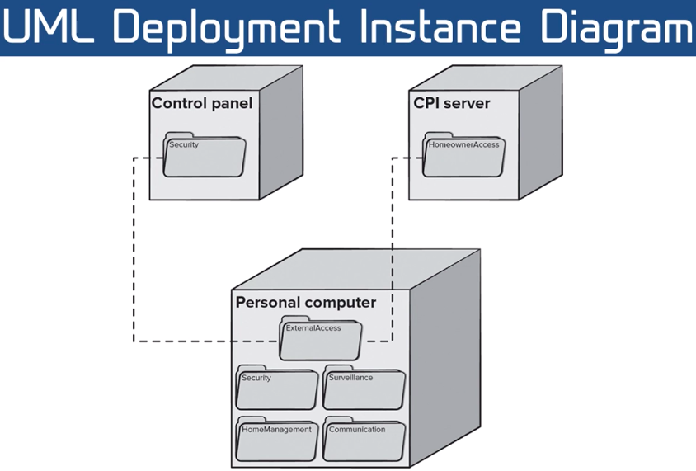

**<Architecture elements – Design class relization>**

1. 문법교정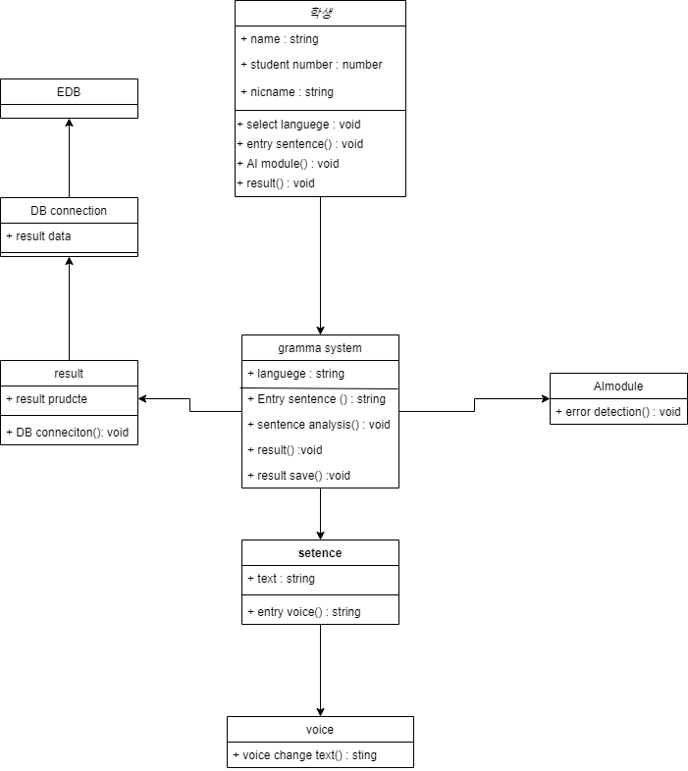

2. 발음교정

3. 쉐도잉 콘텐츠

4. 레벨테스트

method에 return 타입 없는 경우 모두 void

5. 사용자매칭

6. 수업홈

**<Component-level elements – Sequence Diagram>**

* **주요기능인 발음교정에 대해서**
* Sequence Diagram(설계) : 발음교정
* 텍스트, 지도이(가) 표시된 사진

  자동 생성된 설명

**<Deployment-level elements – Deployment Diagram>**

Deployment Diagram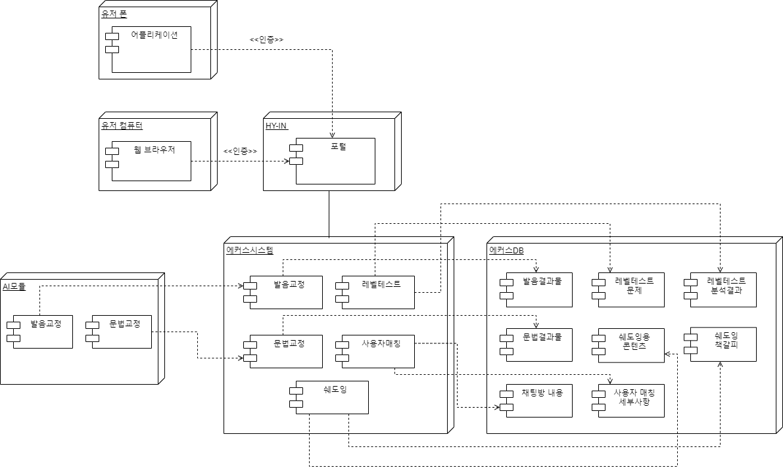

**<Interface elements – 유스케이스 기반 목업 구성, 마블 구체화> :** <https://marvelapp.com/ag8gchg>

**<전체 시스템의 레이어드 아키텍처>**

<레이어별 클래스 정리>

-----------------------------------------------------------------------------------------------------------

1. 발음교정

**Client Server**

Presentation Layer : Interface

**Web/Application Server**

Presentation Layer : ProHome

Business Logic Layer :

Convert,Correction,AIModule,PlayNativePro,SaveResult

Data Access Layer :

DBConnection

**Database Server**

DataBase : EDB

------------------------------------------------------------------------------------------------------------

1. 문법교정

**Client server**

Presentation Layer : Interface

**Web/Application server**

Presentation Layer : grammar system

Business Logic Layer: sentence/voice/result/AI module

Data Access Layer : DBConnection

**Database Server**

DataBase : EDB

1. 쉐도잉콘텐츠

학생/쉐도잉/구간반복/자막/스크립트저장/버그리포트/EckersDB

**Client server**

* Presentation Layer : Interface

**Web/Application server**

* Presentation Layer : Shadowing
* Business Logic Layer : SectionRepeat, Subtitles, ScriptSave, BugReport
* Data Access Layer : EckersDB

**Database Server**

* Data Base : EDB

1. 레벨테스트

학생/StudentInfo/LevelTestSystem/LevelTestService/Leveltest(레벨테스트)/Question(문제)/DBConnection/EckersDB

**Client Server**

Presentation Layer : Interface

**Web/Application Server**

Presentation Layer : LevelTestSystem

Business Logic Layer : LevelTest Service, Leveltest, Question

Data Access Layer : DBConnection, StudentInfo

**Database Server**

DataBase : EDB

1. 사용자매칭

사용자매칭시스템/매칭/매칭취소/채팅방/신고/Eckers DB

**Client Server**

Presentation layer : Interface

**Web/Application Server**

Presentation layer : User Matching System

Business Logic layer : Matching/Matching cancel/Chat room/Report

Data Access layer : DBConnection

**Database Server**

DataBase : EckersDB

1. 수업홈

**Client Server**

Presentation layer :

**Web/Application Server**

<presentation layer>     <business logic layer>             <data access layer>

ClassHome  |    ->         ShadowingBookmarkList     | ->  EckersDB

                     |    ->         LevelTestResultList             |

                     |    ->         PronunciationFeedbackList |

                     |    ->         GrammarFeedbackList        |

**Database Server**

DataBase : EckersDB